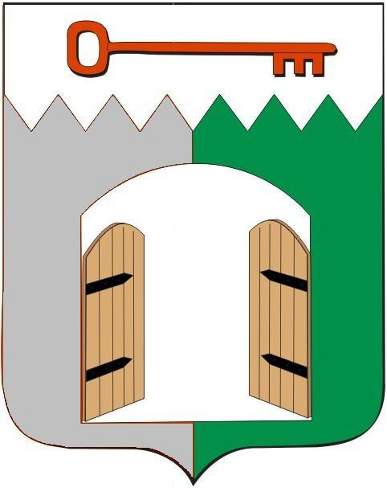

СОВЕТ ИСИЛЬКУЛЬСКОГО ГОРОДСКОГО ПОСЕЛЕНИЯ
ИСИЛЬКУЛЬСКОГО МУНИЦИПАЛЬНОГО РАЙОНА
ОМСКОЙ ОБЛАСТИ
(четырнадцатое заседание четвертого созыва)

РЕШЕНИЕ

31 октября 2024 года № 64
г. Исилькуль

Об утверждении дополнительного соглашения к соглашению между органом местного самоуправления Исилькульского муниципального района Омской области и органом местного самоуправления Исилькульского городского поселения о передаче осуществления части своих полномочий

В соответствии с Федеральным Законом от 6 октября 2003 года №131-ФЗ «Об общих принципах организации местного самоуправления в Российской Федерации», руководствуясь Уставом Исилькульского городского поселения Исилькульского муниципального района Омской области, Совет Исилькульского городского поселения Омской области Р Е Ш И Л:
- Утвердить дополнительное соглашение между органом местного самоуправления Исилькульского муниципального района Омской и органом местного самоуправления Исилькульского городского поселения о передаче осуществления части своих полномочий по созданию условий для развития сельскохозяйственного производства в поселении в части возмещения части затрат по производству реализованного молока гражданам, ведущим личное подсобное хозяйство.
- Опубликовать (обнародовать) настоящее решение.

Председатель Совета
Исилькульского городского поселения И.В. Яковенко

Временно исполняющий обязанности
главы Исилькульского городского поселения И.М. Архипов

